**Тут помню, тут не помню...**

              Память — это процесс запоминания, сохранения и последующего воспроизведения человеком  информации. С ее помощью ребенок усваивает знания об окружающем мире и о себе самом, овладевает нормами поведения, приобретает различные умения и навыки.

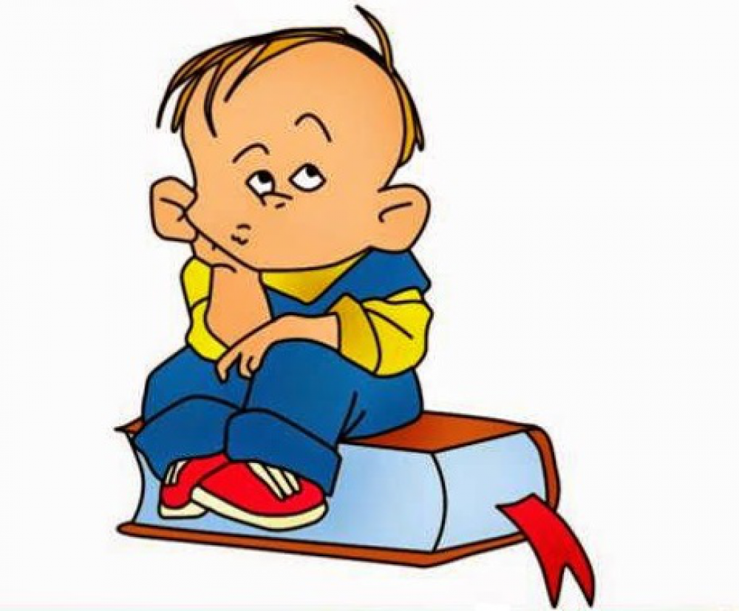

        Память — одна из психических функций умственной деятельности, предназначенная сохранять, накапливать и воспроизводить то, что мы слышим, видим, чувствуем и переживаем.

       Так что же происходит с памятью на протяжении раннего и дошкольного возраста?

       Память дошкольника, в основном, носит непроизвольный характер. Это значит, что ребенок, чаще всего, не ставит перед собой осознанных целей что-либо запомнить. Запоминание и припоминание происходят независимо от его воли и сознания, как бы сами  по себе.

       Ребенок запоминает то, на что было обращено его внимание, что произвело на него впечатление, что было ему интересно, привлекло яркостью, необычностью.



       Качество непроизвольного запоминания предметов, картинок, слов зависит от того, насколько активно ребенок взаимодействует с ними, совершает действия с ними, в какой мере происходит их детальное восприятие, т. д.

РАЗВИТИЕ ПАМЯТИ  В РАННЕМ И ДОШКОЛЬНОМ ВОЗРАСТЕ

***ОТ 0 ДО 1 ГОДА***.  ПЕРВАЯ ПАМЯТЬ

       Мы все вспоминаем интересные случаи из своего детства, но чаще это не конкретные события, а эмоции, связанные с ним.

       Эмоциональная память – память на чувства. Пережитые и сохраненные в памяти чувства выступают в виде сигналов, либо побуждающих к действию, либо удерживающих от действий.

       Первые эмоциональные реакции появляются у малыша достаточно рано — в 2–3 месяца. Ребенок узнает близких людей, звуки, голоса, запахи и игрушки. В возрасте 6 месяцев могут появиться страхи.

       Что же сильнее всего запечатлевается в памяти маленького дошкольника? Об этом можно судить по воспоминаниям взрослых о своем дошкольном детстве: то, что удерживается памятью десятки лет, запечатлелось в этой памяти сильнее всего. Анализ этих воспоминаний показывает, что дольше всего  помнится то, что вызвало самые сильные эмоции, в том числе негативные. Это разумно (целесообразно): ребенок, забывающий это, был бы очень неосторожным и  мог погибнуть.  В первую очередь – это всякого рода неприятности, случающиеся с самим ребенком (падения, ушибы, повреждения, ожоги, укусы, болезни и т. п.). Для того, чтобы быть осторожным, надо не только иметь соответствующий опыт, но и помнить его: если собака укусила ребенка он начинает бояться неосторожного обращения с собаками. Так, страх становится  предупреждением  о возможной неприятности.

       Еще в раннем детстве ребенок начинает бояться как всего, что причинило ему боль, так и вообще незнакомого, чужого, странного. Один из самых распространенных  страхов — человек в белом халате. Если у малыша был неудачный опыт знакомства с врачами, то при встрече с ними он пугается, начинает плакать, прижиматься к маме.

[](http://www.google.ru/url?url=http://mamamobil.ru/moy-rebenok-menya-ne-lyubit-ili-materinskaya-satisfaktsiya/&rct=j&frm=1&q=&esrc=s&sa=U&ved=0ahUKEwiPgZ2705DYAhUhCZoKHQlRBbkQwW4IGDAA&usg=AOvVaw2hNLbAkQDZvYa0gzieCkNO)

     Пережитый страх запоминается, и в воспоминаниях взрослых о детстве соответствующие воспоминания занимают немалое место. Иногда причина, вызвавшая страх, может исчезнуть из памяти, а пережитое сильное чувство может сохраниться либо в форме страха, либо в более расплывчатой форме общего неприятного  состояния. Так объясняется ряд необъяснимых фобий и непонятных антипатий, имеющихся даже у взрослых.

***1 – 2 ГОДА***. МОТОРНАЯ ПАМЯТЬ

     В раннем возрасте у маленьких детей преобладает двигательная и наглядно – образная  память.

     Ребенок учится новым словам, движениям. Происходит формирование двигательной, моторной памяти. Моторная память – это запоминание, сохранение и воспроизведение различных движений.

[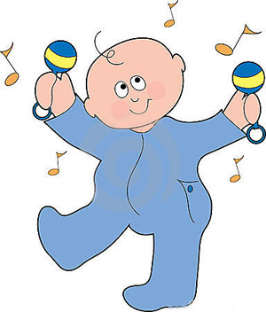](http://www.tigrulki.ru/2010/09/21/malyshi-tancuyut/)

       Огромное значение этого вида памяти состоит в том, что она служит основой формирования различных практических и трудовых навыков, навыков ходьбы, письма и т. д.

***2 – 3 ГОДА.* РЕЧЕВАЯ ПАМЯТЬ**

   Малыш уже многое знает, умеет. Его речь становиться лучше и сильно расширяется словарный запас.

   Связный текст – стихи, потешки, сказки – ребенок запоминает с большой легкостью.

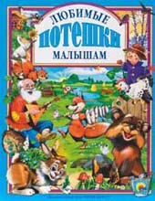

    Облегчают запоминание и такие немало важные факторы как эмоциональная насыщенность, звучность и четкий ритм стихотворного текста. Существенную роль для запоминания стихотворений  играет сочетание речевых ритмов с ритмом движения всего тела.

**3 – 4 ГОДА.** ОБРАЗНАЯ ПАМЯТЬ

   Особенно богата детская память образами отдельных конкретных объектов, когда-то воспринятых ребенком: вкус напитка и пирога, запах апельсинов и цветов, звуки музыки, мягкая на ощупь шерстка кошки и пр.

[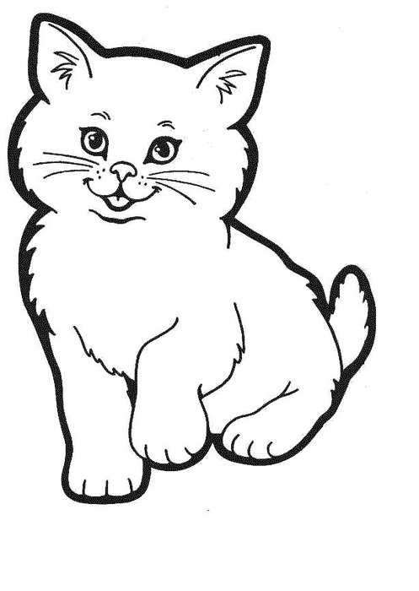](http://raskraski.link/poisk-%D0%BA%D0%BE%D1%82%D0%B5%D0%BD%D0%BE%D0%BA/raskraska-13-%D1%80%D0%B0%D1%81%D0%BA%D1%80%D0%B0%D1%81%D0%BA%D0%B8-%D0%BF%D1%83%D1%88%D0%B8%D1%81%D1%82%D1%8B%D0%B9-%D0%BA%D0%BE%D1%82%D0%B5%D0%BD%D0%BE%D0%BA-%D0%B4%D0%BB%D1%8F-%D0%B4%D0%B5%D1%82%D0%B5%D0%B9.html)

     Образная память — продукт того, что воспринимается при помощи органов чувств: зрения, слуха, осязания, вкуса, обоняния, и воображения. В этом возрасте дети начинают мечтать, и воображение тесно переплетается с памятью. В сознании малыша часто смешивается то, что было в действительности, и то, что он выдумал. При этом, он абсолютно уверен в реальности воображаемых событий.

     Ребенок с легкостью запоминает стихи, песни, с ним можно заняться изучением иностранных языков.

    Обычно в возрасте 3–4 лет малыши начинают ходить в садик, и родители часто задают вопросы: «Что ты сегодня делал?», «Что кушал?», «Во что играл?». Но не всегда ребенок может дать ответ. А происходит это из-за большого потока информации за день, который не успевает «перевариться».

     У младших дошкольников непроизвольное запоминание и непроизвольное воспроизведение — единственная форма работы памяти.         Ребенок еще не может поставить перед собой цель запомнить или припомнить что-нибудь и, тем более, не применяет для этого специальных приемов.

**4–5 ЛЕТ**.  ПРЕДПОСЫЛКИ ФОРМИРОВАНИЯ  ПРОИЗВОЛЬНОЙ ПАМЯТИ

      К этому возрасту дети уже набрали большой словарный запас и получили определенный жизненный опыт.

     Считается, что 5-й год жизни является, в среднем, началом периода более или менее удовлетворительного запоминания, поскольку именно с этого года впечатления детства носят достаточно систематизированный характер и сохраняются на всю жизнь. Более ранние детские воспоминания, как правило, отрывочны, разрозненны и немногочисленны.

     В среднем дошкольном возрасте только начинают складываться произвольные формы запоминания и воспроизведения. Наиболее благоприятные условия для овладения произвольным запоминанием и воспроизведением создаются в игре, когда запоминание является условием успешного выполнения ребенком взятой на себя роли. Количество слов, которые запоминает ребенок, выполняя какую – либо роль в сюжетно – ролевой игре оказывается намного выше, чем количество слов, запоминаемых по прямому требованию взрослого.

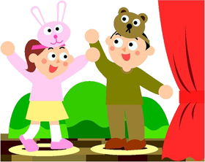

    Дети запоминают правила игр, просьбы взрослых, правила поведения в общественных местах и умеют пользоваться своей памятью относительно каждого случая.

**5–6 ЛЕТ**. ЗАПОМНЮ ВСЕ НАДОЛГО

      К 6 годам жизни в психике ребенка появляется важное новообразование - у него развивается произвольная память.

*Произвольная память* — это  процесс, специально направленный на запоминание кого - нибудь материала.

     К произвольному запоминанию и воспроизведению дети обращаются в сравнительно редких случаях, когда это необходимо в их  деятельности или когда этого требуют взрослые. Именно этому виду памяти предстоит сыграть наиболее важную роль в школе, поскольку возникающие в процессе обучения задачи, как правило, требуют постановки специальной цели — запомнить.

     Для запоминания ребенку необходимо будет производить сознательные волевые усилия и использовать определенные приемы. А этому можно и нужно заранее научиться.

    Овладение произвольной памятью включает несколько этапов. На первом из них ребенок начинает выделять только саму задачу запомнить и припомнить, еще не владея необходимыми приемами. При этом задача припомнить выделяется раньше, так как ребенок в первую очередь сталкивается с ситуациями, в которых от него ждут именно припоминания, воспроизведения того, что он раньше воспринимал или делал. Задача запомнить возникает в результате опыта припоминания, когда ребенок начинает осознавать, что если он не постарается запомнить, то потом не сможет и воспроизвести необходимое.

    Все воспоминания закрепляются на долгое время, иногда на всю жизнь.

    Это происходит благодаря развитию височных долей головного мозга, которые отвечают за долгосрочную память. Вспоминая себя в детстве, мы можем вспомнить имена своих друзей, воспитателей в саду и еще много разных вещей, которыми мы уже давно не пользуемся. Это как раз происходит потому, что в возрасте 5–6 лет эта информация прочно зафиксировалась в нашей памяти.

**6 – 7 ЛЕТ**.  СЛОВЕСНО-ЛОГИЧЕСКАЯ ПАМЯТЬ

    Увеличивается объем запоминания связного текста. Ребенок 6–7 лет уже свободно использует слова для установления смысловых связей при запоминании. При помощи слова он анализирует запоминаемый материал, группирует его, относя к определенным категориям предметов или явлений, устанавливает логические связи. Все это способствует и увеличению объема запоминаемого материала.

    Все чаще дети запоминают тексты, рассказы, восстанавливают причинно-следственную связь событий. С легкостью могут пересказать интересный сюжет из фильма или услышанную где-то историю. Происходит осмысление полученной информации. Ребенок может воспроизвести ее другими словами, но с тем же смыслом, как бы переживая историю сам.

[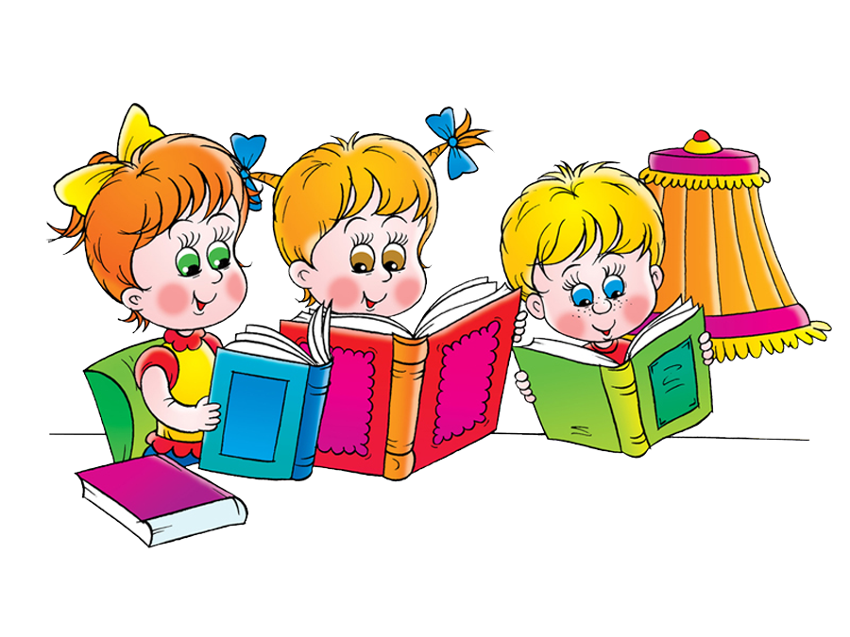](http://dutsadok.com.ua/clipart/ljudi/11.png)

     Большую роль в продуктивности запоминания в старшем дошкольном возрасте играет то, что к 6–7 годам представления ребенка об окружающем мире начинают систематизироваться. Те или иные объекты относятся им к той или другой категории предметов или явлений. Последнее облегчает установление между ними логических, смысловых связей, что облегчает их запоминание.

      В связи с развитием речи и мыслительной деятельности ребенка складывается его словесно–логическая память.

    Содержанием словесно–логической памяти являются мысли человека. Мысли не существуют без внутренней речи, поэтому  эта память  называется не просто логической, а словесно – логической и присуща только человеку. Опираясь на другие виды памяти, словесно – логическая память становится ведущей по отношению к ним, и от ее развития зависит развитие всех других видов памяти.

     У некоторых детей дошкольного возраста встречается особый вид зрительной памяти, который носит название эйдетической памяти.

[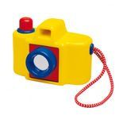](https://www.smartytoys.ru/images/store/1723_1.jpg)

      Образы эйдетической памяти по своей яркости и отчетливости приближаются к образам восприятия: вспоминая что - нибудь воспринятое раньше, ребенок как бы снова видит это перед глазами и может описать во всех подробностях. Эйдетическая память — возрастное явление. Дети, обладающие ею в дошкольном возрасте, позднее, в период школьного обучения, обычно утрачивают эту способность

Приемы развития памяти

     Приемы запоминания и припоминания ребенок не изобретает сам. Их в той или иной форме подсказывают ему взрослые.

    1. Важным приемом развития памяти является повторение материала в неименном виде.

 Просим ребенка сразу по ходу сообщения задания повторять за взрослым то, что следует запомнить.

Давая ребенку поручение, тут же предлагаем его повторить, направляя припоминание вопросами.

    2. Использование картинки как опоры для запоминания словесного материала путем соотнесения каждого слова с картинкой, наиболее подходящей по содержанию к слову.

    3. К окончанию дошкольного возраста необходимо осваивать с детьми приемы запоминания, опирающиеся на элементарную систематизацию, на логический анализ материала.

Развиваем память

      Какие игры способствуют развитию памяти в раннем и дошкольном возрасте?

   От 0 до 1 года

      Выходя с ребенком на прогулку, помогайте ему разбираться в тех предметах, которые его окружают. Вокруг  много всего интересного. Помогите малышу сосредоточить свое внимание на каком-либо одном объекте. Катите коляску вперед и останавливайтесь около тех предметов, о которых можно рассказать что-нибудь интересное. Остановитесь около дерева и поговорите с ребенком о листьях. Разрешите ему потрогать их. Поищите в ветвях птичек или белок. За одну прогулку уделяйте внимание только трем или четырем вещам, сначала обращая внимание на уже знакомые предметы, затем переходите к новым.

[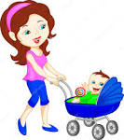](https://www.google.ru/url?url=https://ru.depositphotos.com/100374272/stock-illustration-young-mother-with-baby-in.html&rct=j&frm=1&q=&esrc=s&sa=U&ved=0ahUKEwjal4vE2pDYAhWFdpoKHVzICag4FBDBbggYMAA&usg=AOvVaw0lBGwXsKiqI58wwYnU-51B)

      Дети очень любят игры, в которых присутствуют стихи и песенки. Они запоминают определенные действия вместе с речью. Так, умывая малыша, мы напеваем ему: «Водичка, водичка, умой мое личико, чтобы глазки блестели, чтобы щечки краснели…»

      Таким образом, когда малыш услышит знакомую песенку, он будет знать, что сейчас его будут умывать.

      Игра «Сорока-ворона» — это пальчиковая гимнастика, она делает несколько дел сразу: массаж ручки, пальчиков в сочетании песенки и действий.

      В этот момент ребенок лучше запоминает слова и движения игры.

·        «Игра в прятки»

      Игры в прятки учат детей понимать, что вещи, которые внезапно исчезают, потом снова появляются. На глазах у малыша прячем игрушку под платок или в руку и спрашиваем: «Где игрушка?» Ребенок поворачивает голову в ту сторону, где спрятана игрушка. Так проделываем несколько раз для закрепления результата. После чего прячем игрушку под другой платок или в другую руку. Обратите внимание: малыш еще несколько раз продолжает искать игрушку на старом месте. Это происходит потому, что он зафиксировал «тайник» в определенном месте (под платком, в одной руке). Если вы будете регулярно практиковать эту игру, вскоре заметите, что время поиска сокращается и появляется больше правильных ответов.

                                  ·        Игра «Ку-ку».

     Посадите малыша на пол или на стул перед собой. Возьмите полотенце и накройте им лицо. Со словами «ку-ку» снимите полотенце и покажите ваше лицо ребенку. Эта игра обычно вызывает море смеха, и чем больше вы играете, тем веселее она становится. Попробуйте накрыть полотенцем лицо малыша, а потом снимите полотенце. Накройте лицо еще раз и посмотрите, попытается ли ребенок стянуть полотенце сам. Не забывайте каждый раз, стягивая полотенце, говорить «ку-ку».

                                  ·        Игра «Где же мячик?»

     Лягте на пол вместе с малышом. Возьмите в руки мяч или любую другую игрушку и рассмотрите ее с ребенком. Спрячьте игрушку так, чтобы ребенок ее не видел (за стул или в карман). Спросите у малыша: «Где же мячик?» Со словами «ку-ку» достаньте мяч. Продолжайте игру, постоянно меняя то место, куда вы прячете мяч.

   От 1 года до 2 лет

       Все те же игры радуют малыша: «Ладушки, ладушки», «Сорока-ворона», «Мишка косолапый» и многие другие, но теперь он активно принимает в них участие. Если до года малыш только смотрел, как с ним играют, то теперь он повторяет нужные действия: хлопает в ладоши, топает ножкой, загибает пальчики. Тем самым демонстрирует свою двигательную память и умение ей пользоваться. В возрасте 1,5 – 2 лет дети очень любят танцевать, это тоже можно использовать для развития двигательной памяти.

      Играем в прятки, только теперь предмет можно прятать среди множества игрушек.

[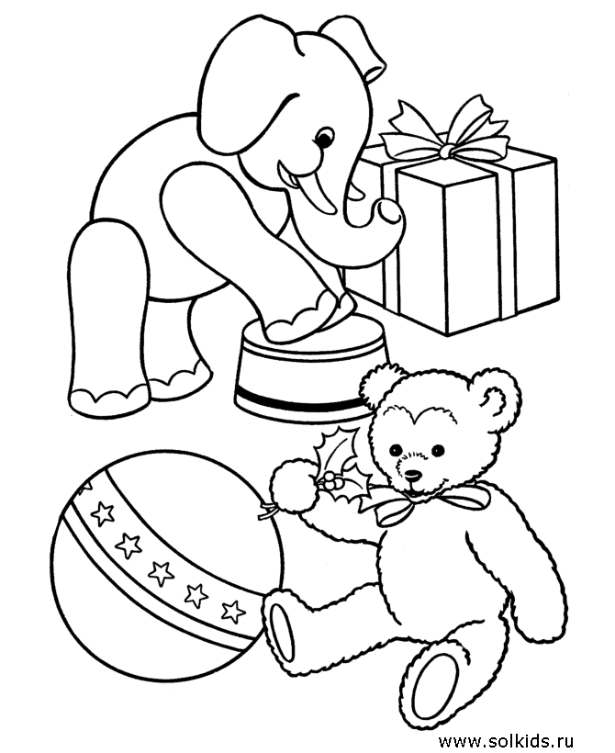](http://www.solkids.ru/images/stories/raskraski3/raskr-igrushki/igrushki.htm)

     Например: сажаем зайку в игрушки и просим малыша найти его. Ребенку необходимо вспомнить образ зайки, и только потом он начнет его искать. Если же ребенок не справился с заданием, обязательно покажите ему спрятанный предмет (игрушку).

     Для развития ребенка очень важна тактильная память, то есть способность запоминать ощущения от прикосновения к различным предметам.

·        Игра "Волшебный мешочек".

      В полотняный мешочек кладут предметы, обладающие разными свойствами: клубок ниток, игрушку, пуговицу, шарик, кубик, спичечный коробок. И малыш на ощупь должен определять один за другим предметы в мешочке. Маленькие дети могут сами складывать предметы в мешочек для лучшего запоминания. Детям постарше дают уже наполненные мешочки.

    С детьми 3 - го года жизни проводят игры: «Кто ушел», «Кто как кричит», «Что спрятано», т. д.

    3 - 4 года

      Существует множество игр для детей 3 – 4 лет, направленных на развитие образной памяти. Каждая игра заставляет ребенка что-то запомнить, будь то правило игры или какие-то действия.

·        Игра «Звуки».

      В этой игре необходимо узнать музыкальный инструмент, который звучал. Ребенок закрывает глаза или отворачивается, а ведущий при помощи инструмента издает звук.

[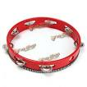](https://www.google.ru/url?url=https://1topshop.org.ua/p495413515-obrazovatelnye-igrushki-muzykalnyj.html&rct=j&frm=1&q=&esrc=s&sa=U&ved=0ahUKEwiGhqnO3JDYAhUhCZoKHQlRBbk4FBDBbgg0MA4&usg=AOvVaw1lSgs4gqMs5N9lFasF5WpN)

[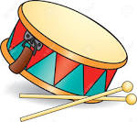](https://www.google.ru/url?url=https://ru.123rf.com/photo_15439568_%D0%98%D0%B3%D1%80%D1%83%D1%88%D0%BA%D0%B0-%D0%B1%D0%B0%D1%80%D0%B0%D0%B1%D0%B0%D0%BD-%D0%B8-%D0%B1%D0%B0%D1%80%D0%B0%D0%B1%D0%B0%D0%BD%D0%BD%D1%8B%D0%B5-%D0%BF%D0%B0%D0%BB%D0%BE%D1%87%D0%BA%D0%B8..html&rct=j&frm=1&q=&esrc=s&sa=U&ved=0ahUKEwigt9qj3JDYAhWjK5oKHUaAC64QwW4IMjAN&usg=AOvVaw2ZCjC1Q83-dMM0YU8D_xpS)

      Надо угадать название музыкального инструмента, например: бубен, барабан, колокольчик, деревянные ложки, ксилофон, свисток. Сначала используем в игре музыкальные инструменты, знакомые ребенку, а позже можно добавлять и новые.

     В этом возрасте можно разучивать с ребенком стихотворения, сопровождая их движениями. Подберите на текст стихотворения какие-либо движения, проделайте их несколько раз вместе с ребенком, а затем, читая стихотворение, попросите повторить те, которые  он запомнил.

    Продолжаем показывать детям кукольные спектакли, читать книжки и закреплять то, что малыш уже знает.

     4 – 5 лет

    Тренируем зрительную память: выкладываем перед ребенком насколько знакомых предметов, просим запомнить их и закрыть глаза. Затем один предмет убираем. Ребенок должен сказать, что изменилось. Можно также поменять предметы местами и попросить малыша восстановить картину. Все эти игры заставляют детскую память работать и развиваться.

    Существуют игры с участием вкуса, обоняния, осязания. Для игры понадобится несколько разных запахов: мяты, апельсина, кофе, лимона. Просим ребенка закрыть глаза и угадать каждый из запахов. Похожую игру можно проводить с разными кусочками пищи и угадывать их на вкус.

    Читаем сказки, рассказы и предлагаем ребенку пересказать услышанное. Для этого ему надо будет вспомнить, что он слушал. Но вспомнить — это еще не самое главное, надо подобрать нужные слова для пересказа. Так мы тренируем память, речь, мышление. Очень хорошо, если дети будут сами участвовать в спектаклях, разучивая речь (роль) своего героя. Играем в «Волшебный мешочек», но теперь ребенок угадывает не только предмет, но и материал, из которого он сделан

   5 - 7 лет

·        Игра «Найди отличия».

     Понадобятся две одинаковые картинки, но изображения на них будут немного отличаться. Например: цвет шарфа, рисунок на одежде, количество предметов и т.д. Задача ребенка — найти эти разные детали на рисунках (их может быть от 3 до 8). Слишком много отличий ребенку сразу будет трудно найти. Начинать надо с небольшого количества, а затем увеличивать его.

·        Продолжаем играть с предметами, меняя их местами, убирая или добавляя новые.

·        Составление рассказов по серии сюжетных картинок.

    Ребенка просят разложить в правильной последовательности несколько сюжетных картинок (от 4 до 6).  Затем составить рассказать (с чего начиналась история и чем она закончилась). Определение «правильной» последовательности происходит благодаря логичности рассказа. Задание  направлено на выявление умения устанавливать причинно-следственные  связи, делать обобщения, что очень важно для будущих школьников.

·        «Парные картинки»

Ребенку необходимо запомнить и найти парные картинки, которые лежат перед ним перевернутыми на столе.

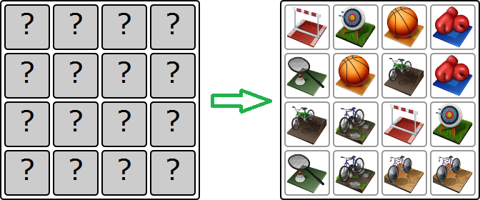

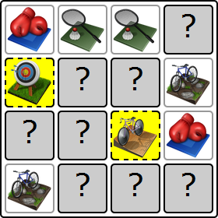

      Как видим, детская память бывает разной: эмоциональной, двигательной,  образной, фотографической, словесно-логической. В каждом возрасте преобладает какой - то определенный вид памяти. Зная об этом, родители смогут легче подобрать для ребенка игры, которые будут способствовать развитию  различных видов памяти.

     Предлагаем тест для исследования  непроизвольного и произвольного зрительного и слухового запоминания ребенка.

Исследование зрительной памяти

    Главное правило — настроить ребенка на игру, а не на проверку.

    Подберите 10 картинок (знакомых ребенку предметов). Картинки можно взять из любой детской игры.

    Тест состоит из двух частей

   1-я часть. Оценка непроизвольной памяти.

    Возьмите 10 знакомых изображений. Предложите ребенку познакомиться с интересными картинками: «Я сейчас тебе покажу картинки, а ты внимательно на них посмотри». Предъявляйте картинки по одной.

   Затем попросите назвать то, что было нарисовано на картинках. За каждое правильно воспроизведенное название выставляется 1 балл.

  2-я часть. Оценка произвольной памяти.

   Возьмите 10 знакомых изображений. Дайте ребенку следующую инструкцию: «Я сейчас тебе буду показывать картинки, а ты постарайся запомнить, что на них нарисовано». Предъявляйте картинки по одной. Затем попросите назвать то, что нарисовано на картинках. За каждое правильно воспроизведенное название выставляется 1 балл.

   В норме ребенок может запомнить количество картинок равное возрасту плюс – минус одна картинка. Применять этот тест можно с 4, 5 - 5 лет.

Исследование слуховой памяти

          Методика заучивания десяти слов позволяет исследовать процессы памяти: запоминание, сохранение и воспроизведение.

         Методика может быть использована в полном объеме, начиная с 7-летнего возраста.

         Для детей младше 7-ми лет целесообразно использование меньшего объема словарного материала (5 - 8 слов).

         Воспроизведение 5 - 6 слов после первого прочтения свидетельствует о хорошем уровне слуховой памяти.

         Инструкция:

«Я назову тебе слова, ты прослушаешь их, запомнишь, а потом повторишь, сколько сможешь, в любом порядке».

Слова зачитываются испытуемому четко, не спеша.

Слова односложные или двусложные, имена существительные в единственном числе именительном падеже, не связанные между собой. Слова можно придумать самостоятельно.

Вот несколько вариантов слов для предъявления:

*1. Стол, вода, кот, лес, хлеб, брат, гриб, окно, мёд, дом.*

*2. Дым, сон, шар, пух, звон, куст, час, лёд, ночь, пень.*

*3. Лес, хлеб, стул, брат, конь, гриб, мед, дом, мяч, куст.*

*4. Число, хор, камень, гриб, кино, зонт, море, шмель, лампа, рысь*

 Материал подготовила педагог - психолог Александрова В. Г.

Литература:

1. Ершова Т.. «Как развивать память у дошкольников», «Школьный психолог», № 8, 2016
2. Мухина В. С. «Детская психология», «Эксмо - Пресс», М., 2000
3. Сергеенкова И. В. «Психологическое развитие детей», изд-во «Феникс», Ростов – на – Дону, 2007